OS2faktor Login
Opsætning af tjensteudbyder tilslutning i NemLog-in administrationsportalen

Version: 1.1.0
Date: 18.09.2025
Author: BSG

Formål
OS2faktor Login anvender MitID til verifikation af brugernes identitet i forbindelse med aktiverings af deres erhvervsidentitet. For at kunne udføre denne MitID verifikation, skal OS2faktor være tilsluttet NemLog-in som en tjenesteudbyder.
Nedenstående vejledning giver en trin-for-trin til hvordan denne opsætning laves.
Bemærk at man skal være Teknisk Administrator i NemLog-in for at kunne udføre opgaven. Hvis man ikke har en person der har denne rolle i NemLog-in, skal den bestilles ved kontakt til Digitaliseringsstyrelsen.

Vejledning
Start med at identificere hvem der er Teknisk Administrator i NemLog-in hos jer - det er formodentligt en person i servicedesk eller IT som har den rolle. Man kan godt have flere administratorer, og hvis det går helt galt, kan Digitaliseringsstyrelsen hjælpe en med at finde sin administrator.
Administratoren logger ind i NemLog-in administrationen her
https://administration.nemlog-in.dk/
Her skal man oprette et nyt it-system af typen ”Login-in-tjeneste OIOSAML 3”. I skærmbilledet nedenfor står der (privat), men for en myndighed vil det formodentligt stå (myndighed) eller (kommune).
I navnet må I rigtigt gerne skrive "OS2faktor xxxx", hvor x'erne er jeres kommunenavn
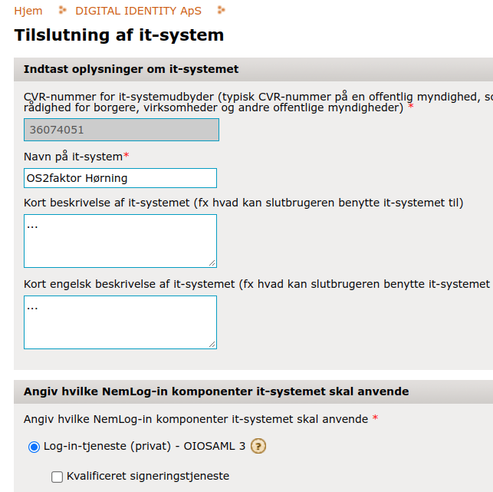
Når man er en offentlig myndighed, så har man i samme skærmbillede mulighed for at sige JA til at tjeneste udfører myndighedsopgaver, hvilket man skal gøre.
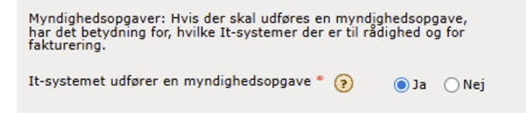

Efter man har sagt Ja til ovenstående, så kan man på listen nedenunder, vælge at det er en offentlig logintjeneste (man behøves ikke sætte hak i kvalificeret signeringstjeneste, bare i Log-in-tjeneste (offentlig)).
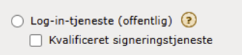

I vores ende præsenteres vi for en lang liste over alle it-systemer, med deres navn, som vist nedenfor, så hvis de alle hedder OS2faktor er det lidt bøvlet for os :)
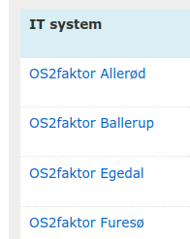
Når it-systemet er oprettet bør I tilføje jer selv som administrator på systemet, da I ellers ikke modtager email adviseringer om ændringer/opgaver på it-systemet, og er nødt til at logge ind regelmæssigt for at se om der er ændringer - mere om godkendelsesprocessen nedenfor.
Herefter skal I tildele os adgang - det gøres under it-systemet, hvor I skal indtaste vores CVR nummer som er 36074051
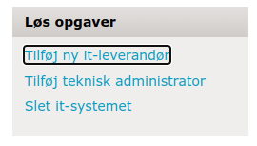
Herefter modtager vi et email advis fra NemLog-in på at vi er blevet administratorer på systemet, og så sætter vi resten op.
Når vores opsætning er klar (og Digitaliseringsstyrelsen har godkendt vores opsætning), sender NemLog-in en email advisering til jer. Adviseringen beder jer godkende flytningen af systemet til produktion.
Når I har godkendt flytningen, går der typisk en time eller to, hvorefter systemet er tilgængelig i produktion, og fungerer som det skal.

